# PROJECT - NGUYÊN LÝ HỆ ĐIỀU HÀNH Học kỳ I – 2021-2022

**Máy ảo sử dụng: Ubuntu VM**

**HỌ VÀ TÊN: Võ Minh Kha MSSV: B1906488**

**Tuyên bố: Project này là do chính tôi, *Họ và tên SV* (MSSV: B1906488), tự thực hiện, không**

**sao chép của bất kỳ ai. Nếu có bất cứ sao chép nào, tôi hoàn toàn chịu trách nhiệm.**

**PHẦN 1: XÂY DỰNG LINUX KERNEL**

Thực hiện ở chế độ người dùng root (root user)

# $su -

1. CHUẨN BỊ LINUX KERNEL CODE

Download và cài đặt tool cần thiết vào hệ thống

# $sudo apt-get install -y gcc libncurses5-dev make wget

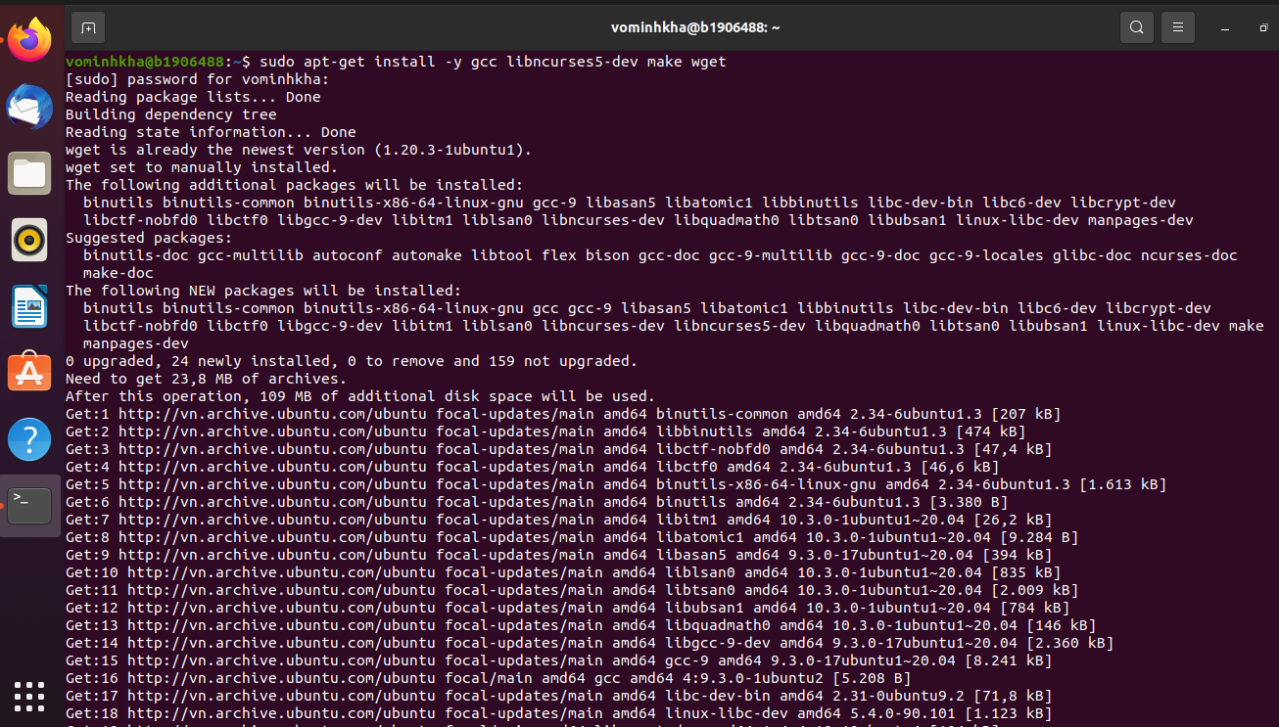

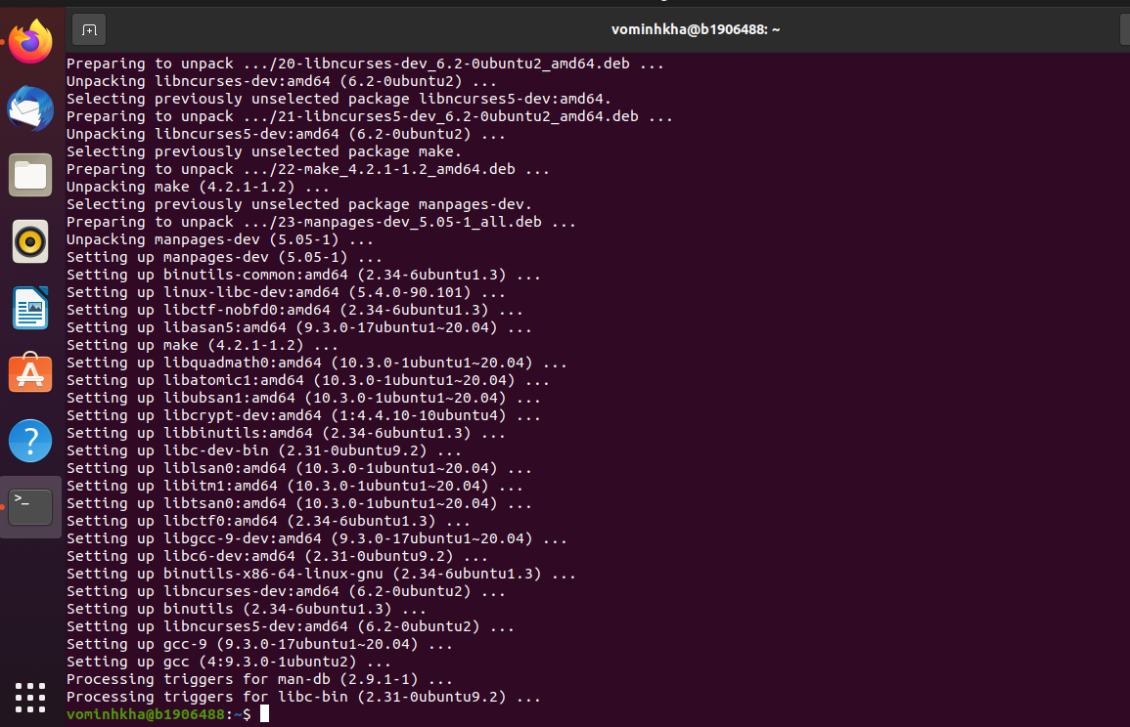

**$sudo apt-get install -y gcc libssl-dev**

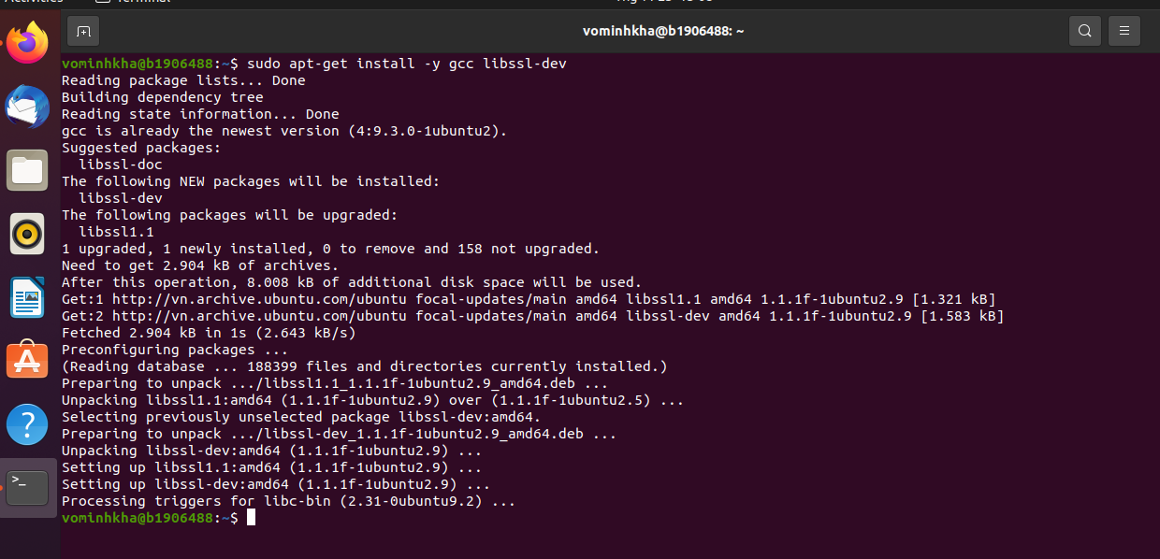

**$sudo apt-get install bison**

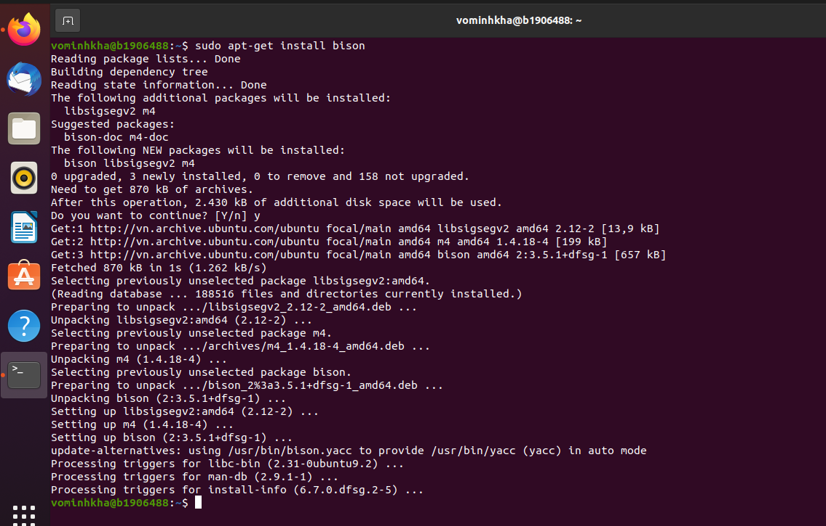

**$sudo apt-get install flex**

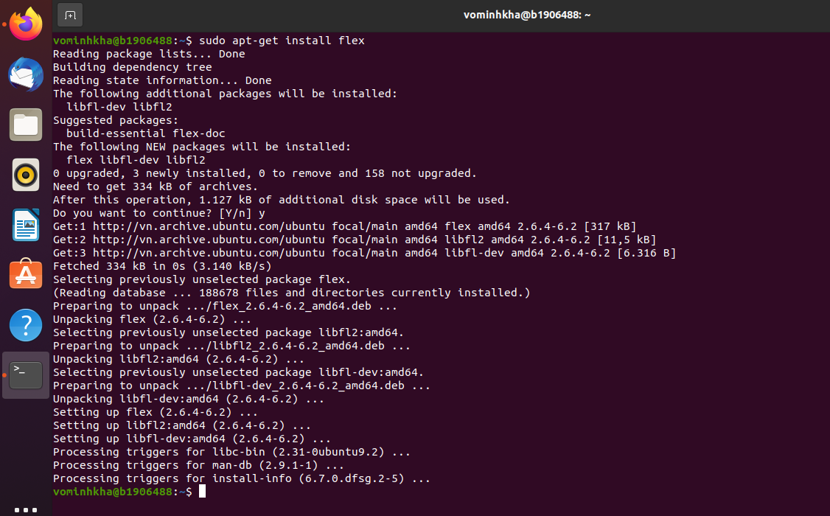

1. Xác định phiên bản hiện tại của kernel:

# # uname –r

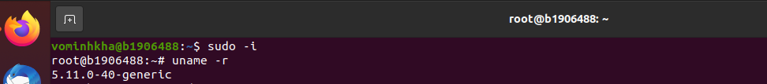

1. Truy cập [http://kernel.org ho](http://kernel.org/)ặc [https://cdn.kernel.org/pub/linux/kernel/ và](https://cdn.kernel.org/pub/linux/kernel/) download source code của kerenl hiện tại. Kế tiếp, download kernel 5.9 và giải nén source code:

**# w[get http://www.kernel.org/pub/linux/kernel/v5.x/linux](http://www.kernel.org/pub/linux/kernel/v5.x/)-5.9.tar.gz**

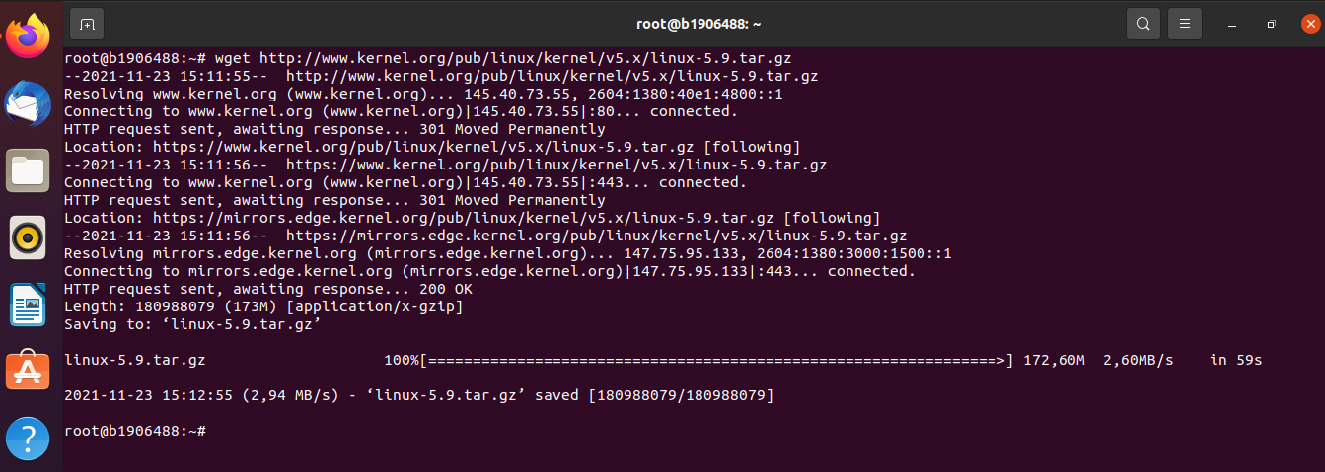

**# tar xvzf linux-5.9.tar.gz**



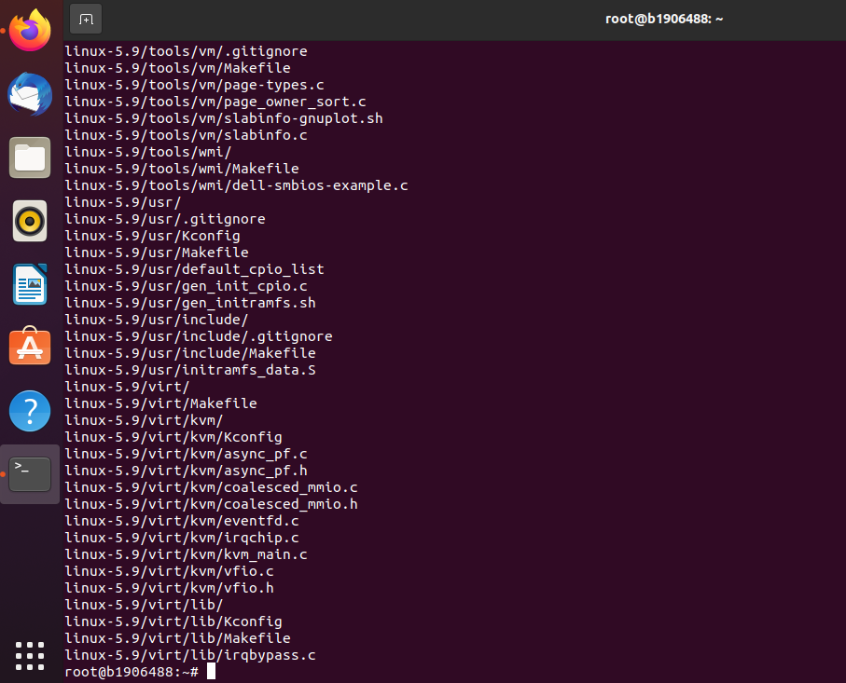

1. CẤU HÌNH KERNEL MỚI
   1. Đảm bảo đường dẫn hiện tại ở **~/linux-5.9** và “**linux-5.9**” ở top directory của kernel source.

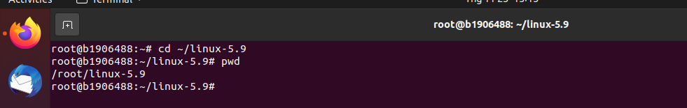

* 1. Tạo file cấu hình (config file)

# # make menuconfig

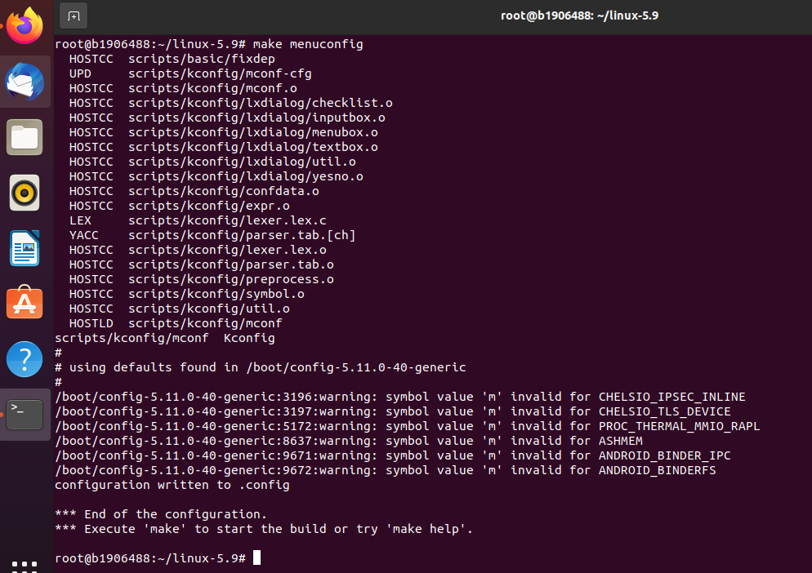

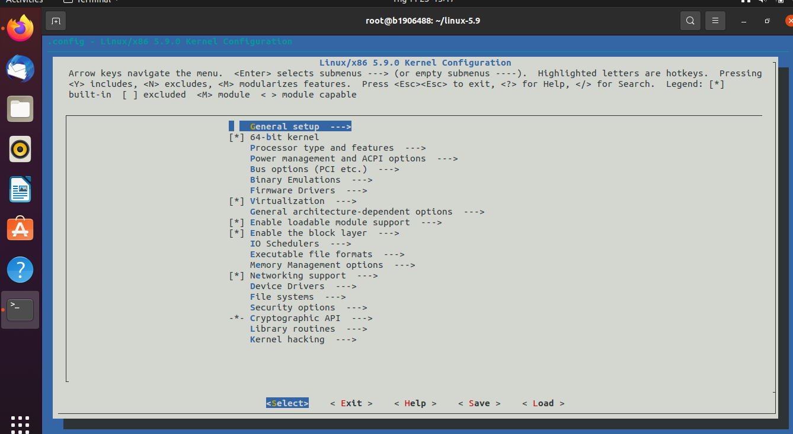

1. BIÊN DỊCH KERNEL
   1. Tại **~/linux-5.9**, tạo kernel image nén (compressed kernel image)

# # make –j4

**Lỗi**

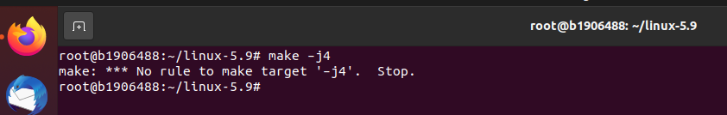

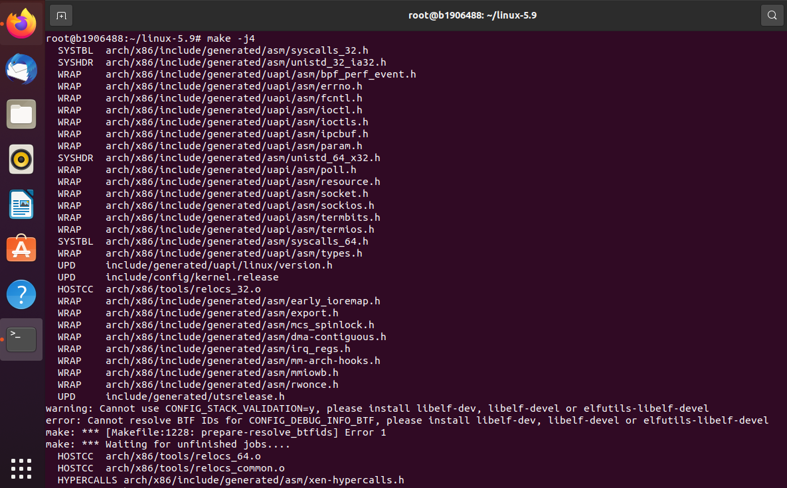

**Cài libelf-dev**

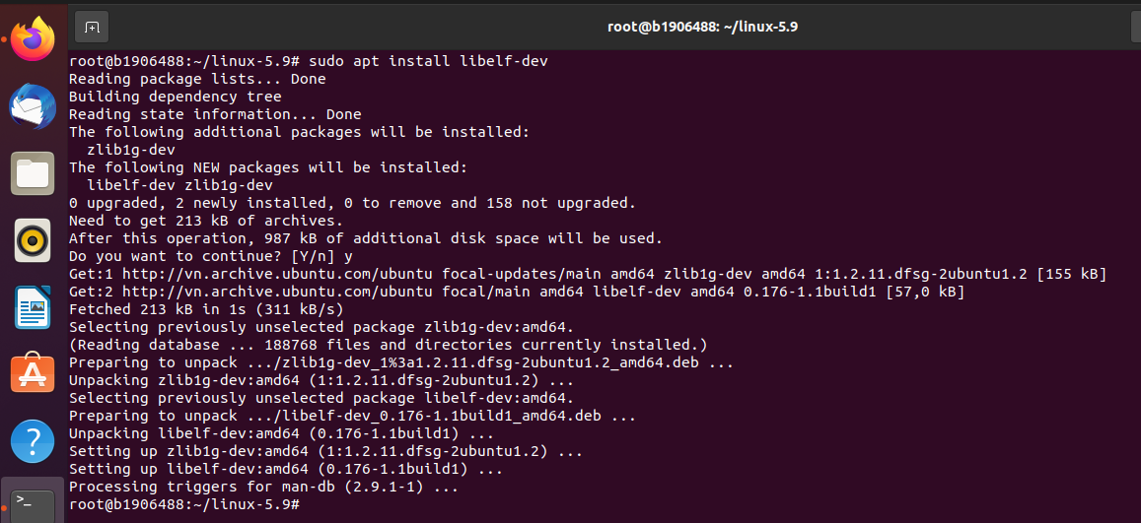

**Chạy lại**

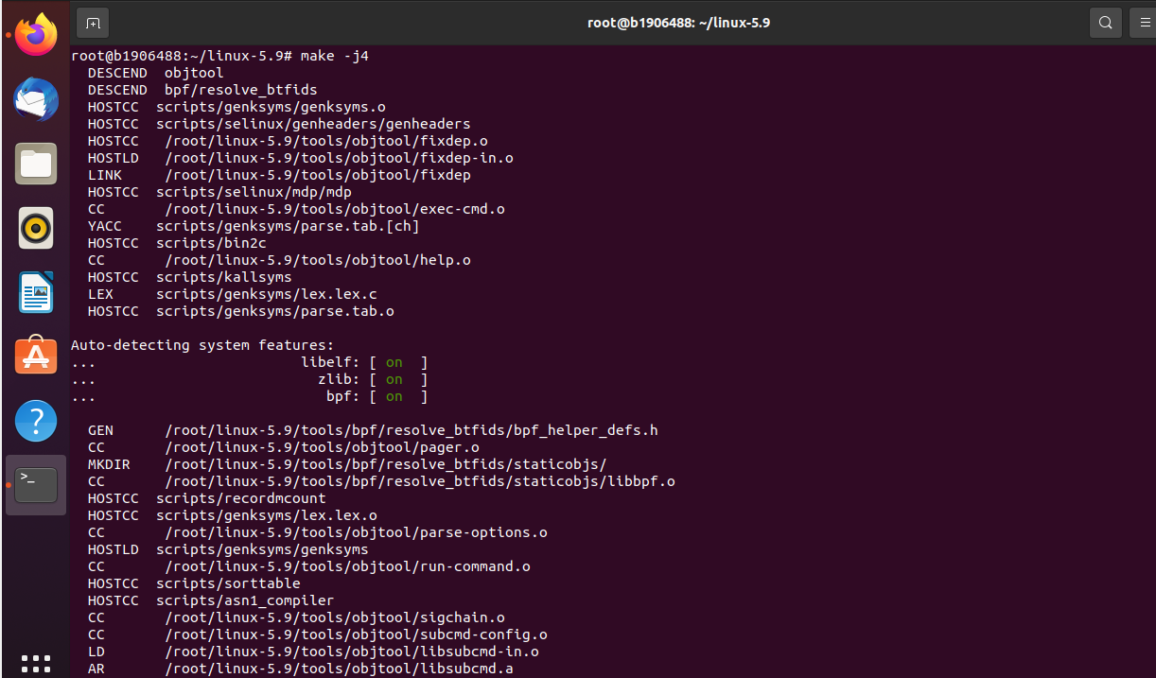

**Lỗi**

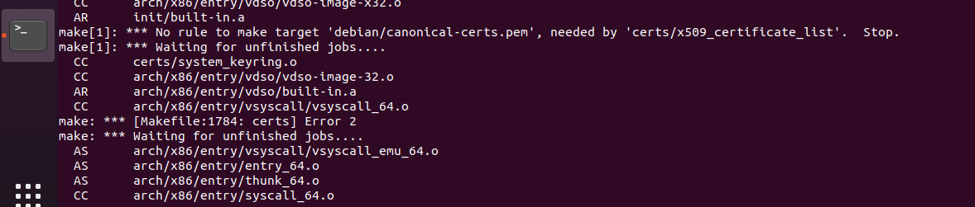

**Fix**

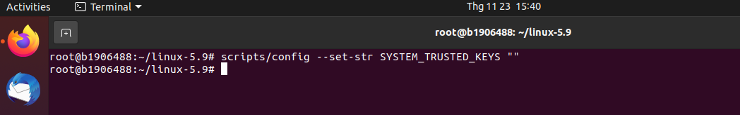

**Chạy lại**

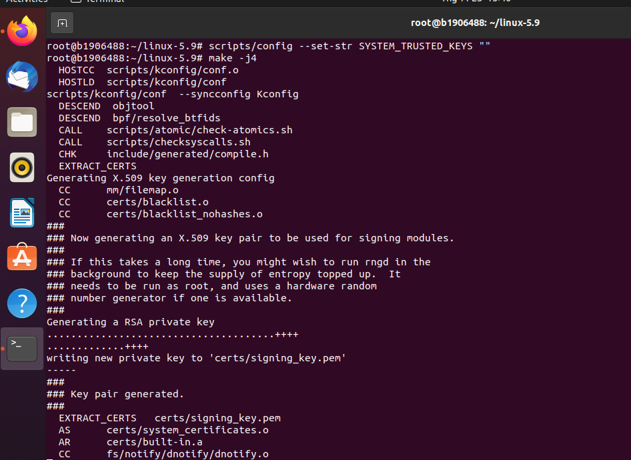

**Lỗi:**

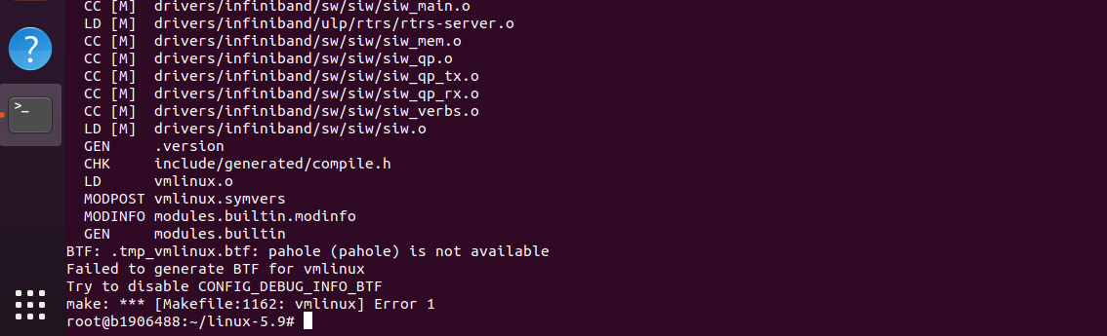

**Fix:**

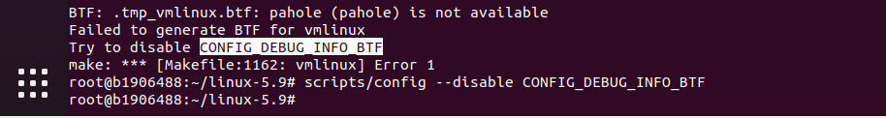

**Chạy lại:**

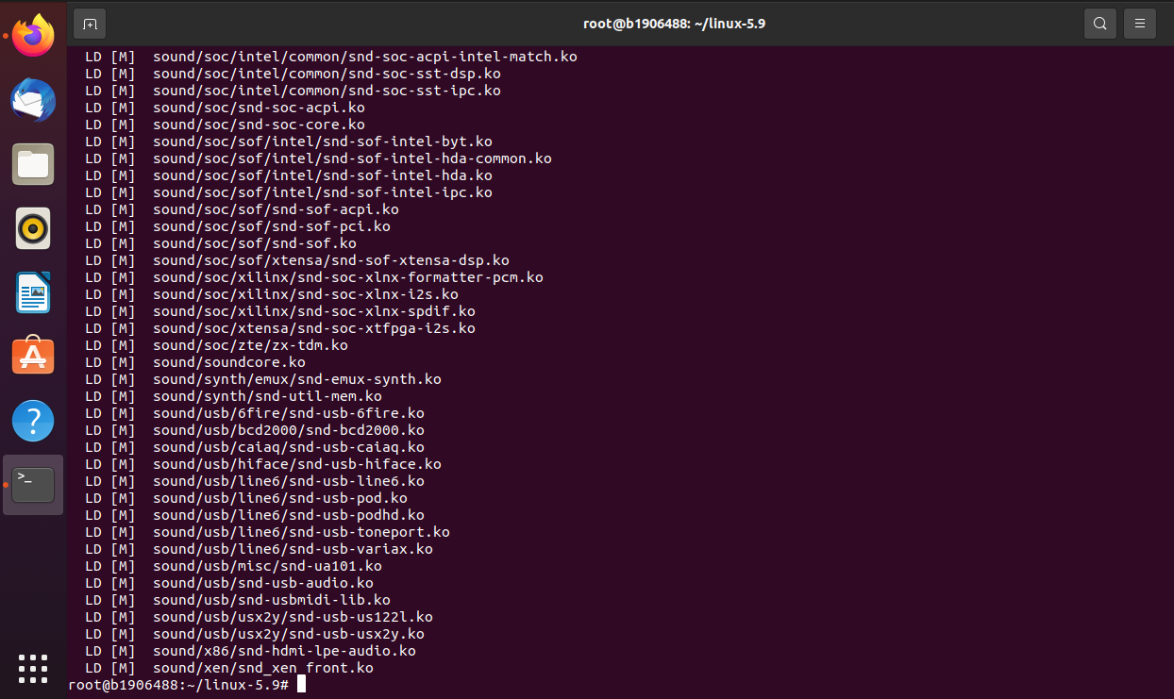

* 1. Biên dịch kernel modules:

# # make modules

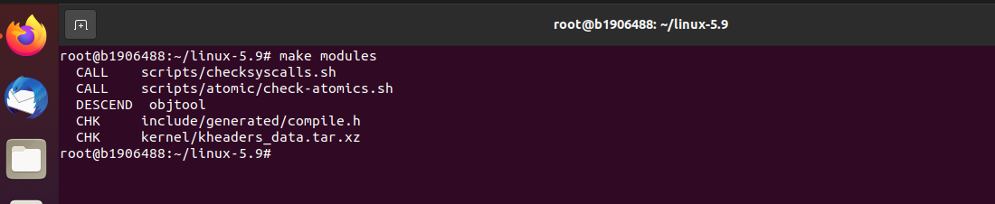

1. CÀI ĐẶT KERNEL
   1. Cài đặt kernel modules

# # make modules_install

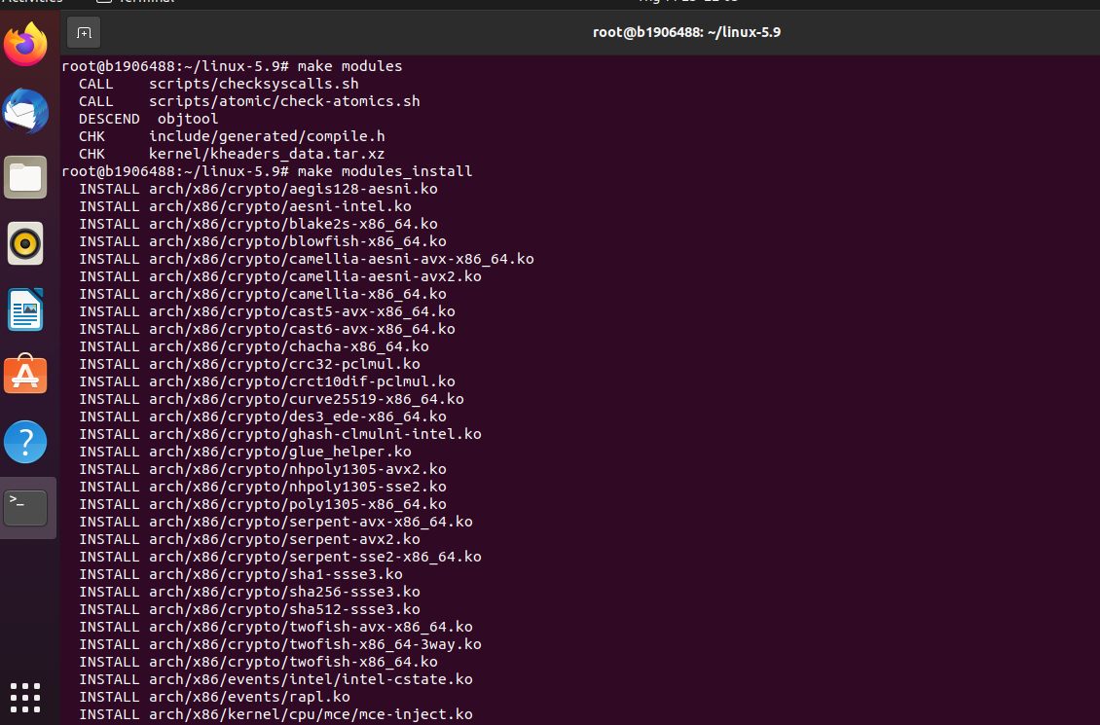

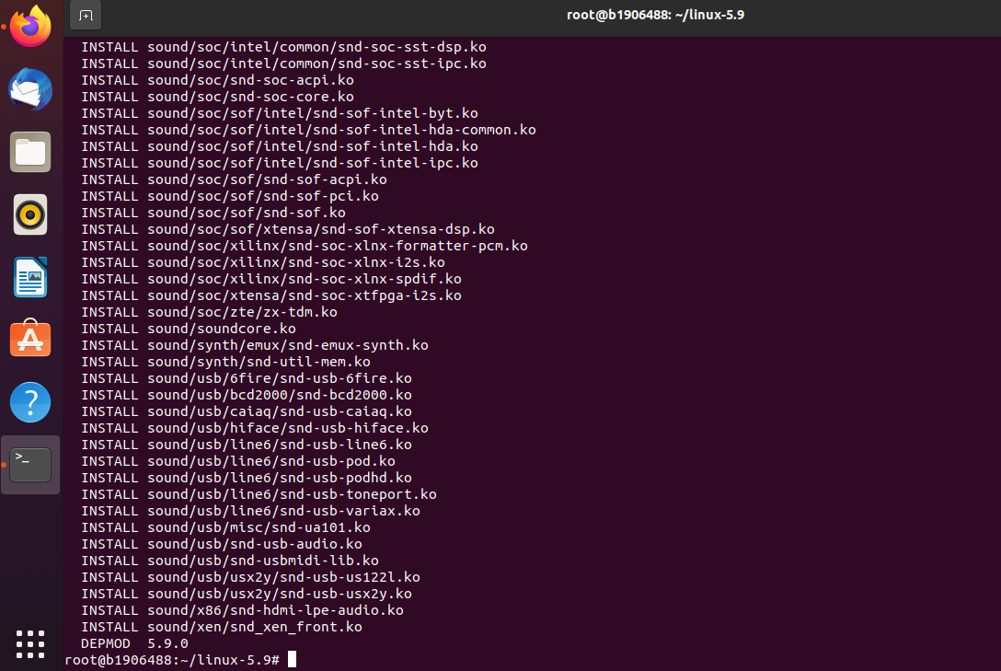

* 1. Cài đặt the kernel

# # make install

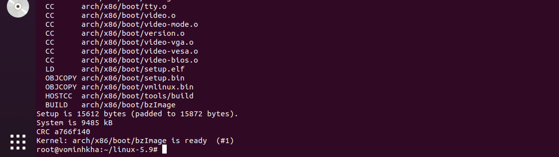

Chạy lại **make install**

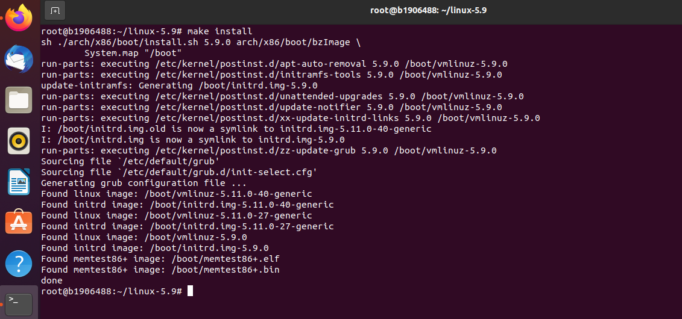

1. THAY ĐỔI FILE CẤU HÌNH GRUB (GRUB CONFIGURATION FILE) Thay đổi file cấu hình grub:

# # vim /etc/default/grub

Thực hiện các thay đổi sau: GRUB_DEFAULT=0 GRUB_TIMEOUT=25

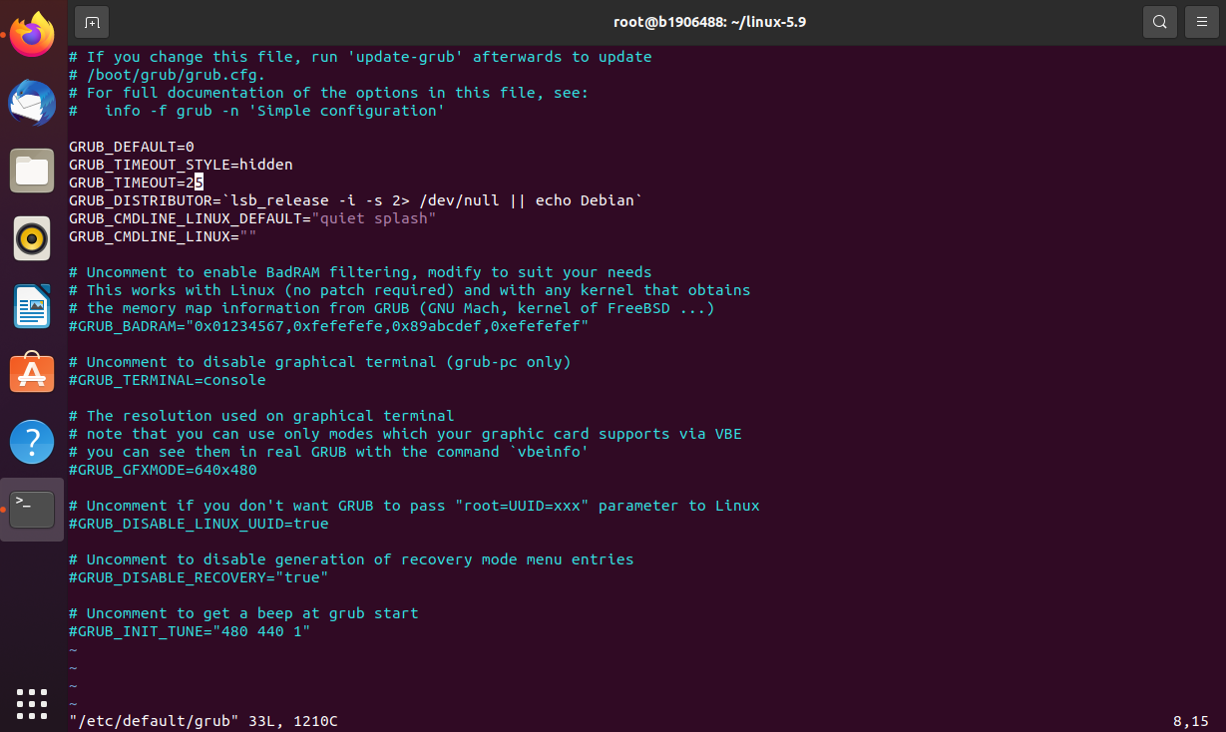

1. REBOOT VM
   1. Reboot kernel mới:

# # reboot

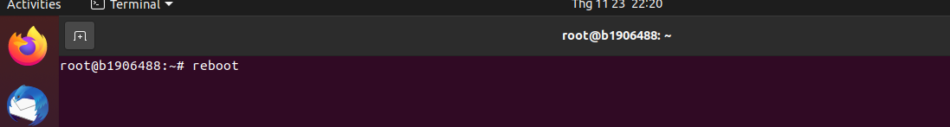

* 1. Sau khi boot, kiểm tra thông tin kernel mới có đúng chưa:

# # uname -r

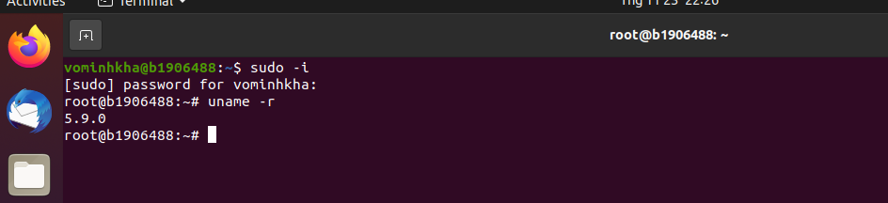

**PHẦN 2: THÊM LỜI GỌI HỆ THỐNG VÀO LINUX KERNEL**

Tạo một thư mục helloworld tại ~/linux-5.9 và cd vào helloworld

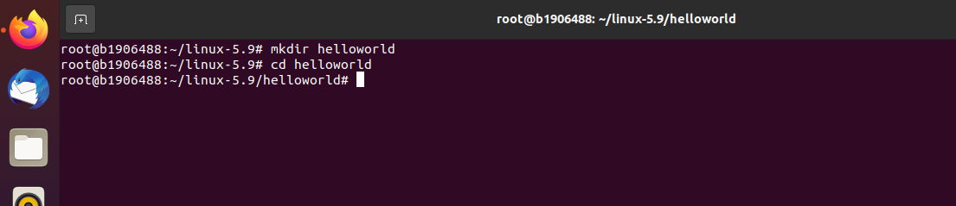

Tạo 1 file helloworld.c

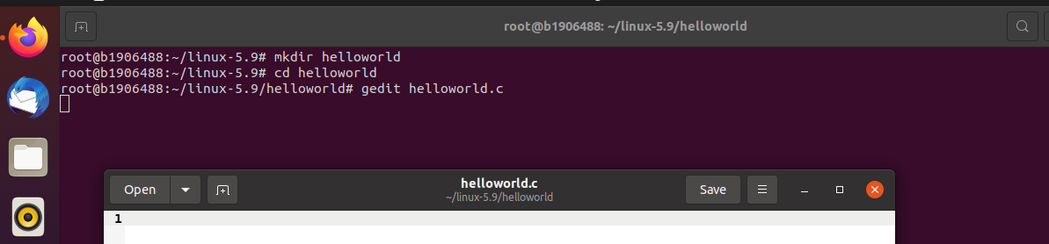

Trong file helloworld.c có nội dung

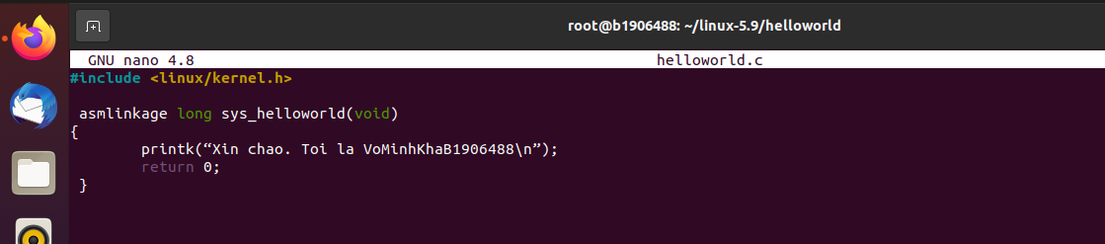

Tại thư mục helloworld tạo tạo Makefile với nội dung

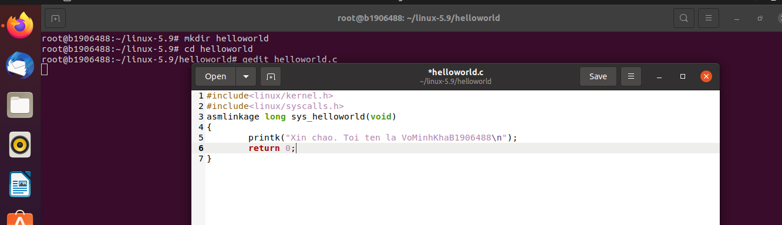

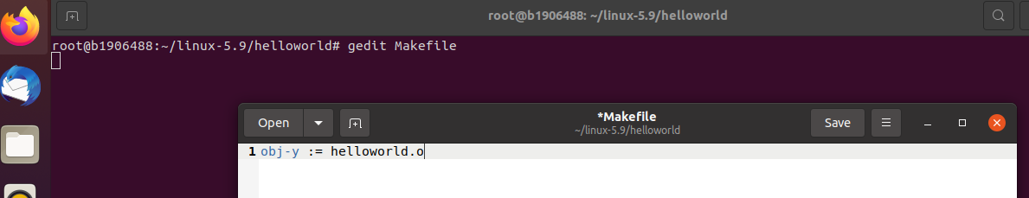

Thêm thư mục helloworld vào Makefile của kernel

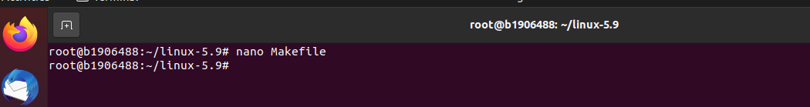

Đổi :- “*core-y += kernel/ mm/ fs/ ipc/ security/ crypto/ block/* “ đổi thành :- “*core-y += kernel/ mm/ fs/ ipc/ security/ crypto/ block/* helloworld/“

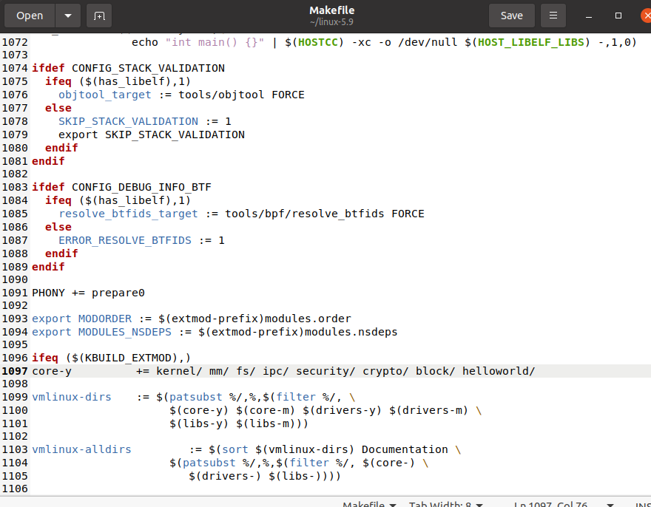

Thêm lệnh gọi hệ thống mới (sys_helloworld ()) vào bảng gọi hệ thống (tệp syscall_64.tbl)



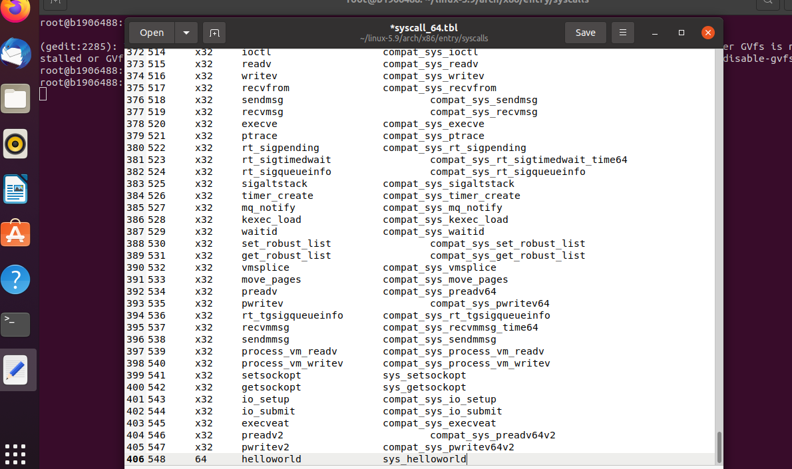

****Thêm lời gọi hệ thống (sys_helloworld() )  in the system call header file.****

****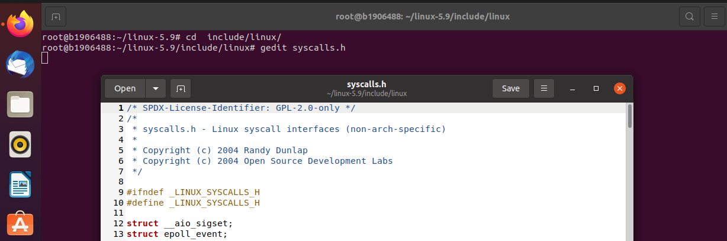****

Thêm dòng sau vào cuối tệp ngay trước câu lệnh #endif ở cuối tệp.

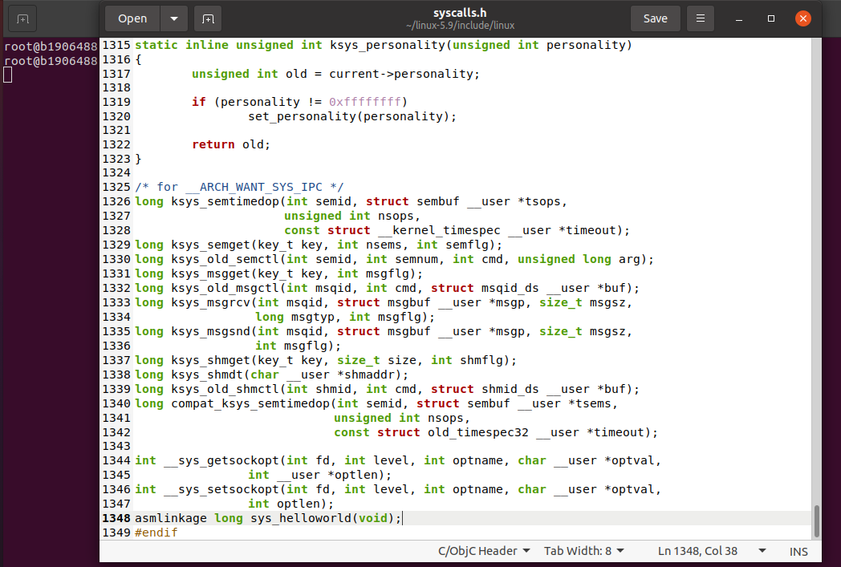

Biên dich kernel

#make menuconfig

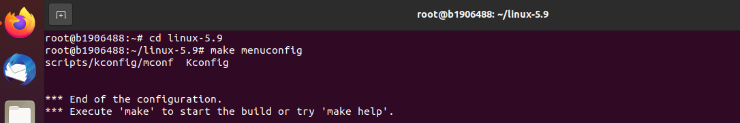

#make -j4

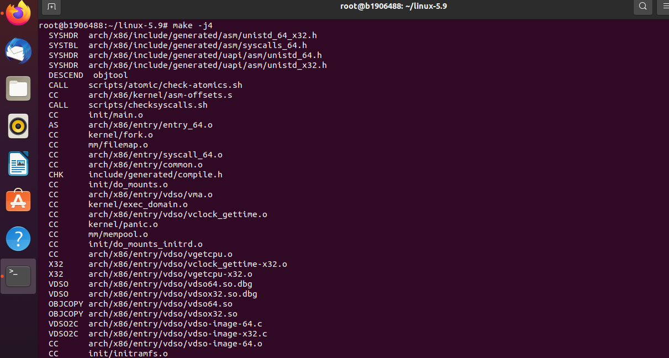

PHẦN 3: ĐỊNH THỜI CPU

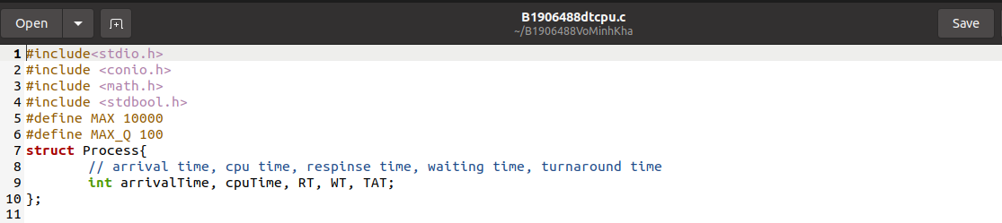

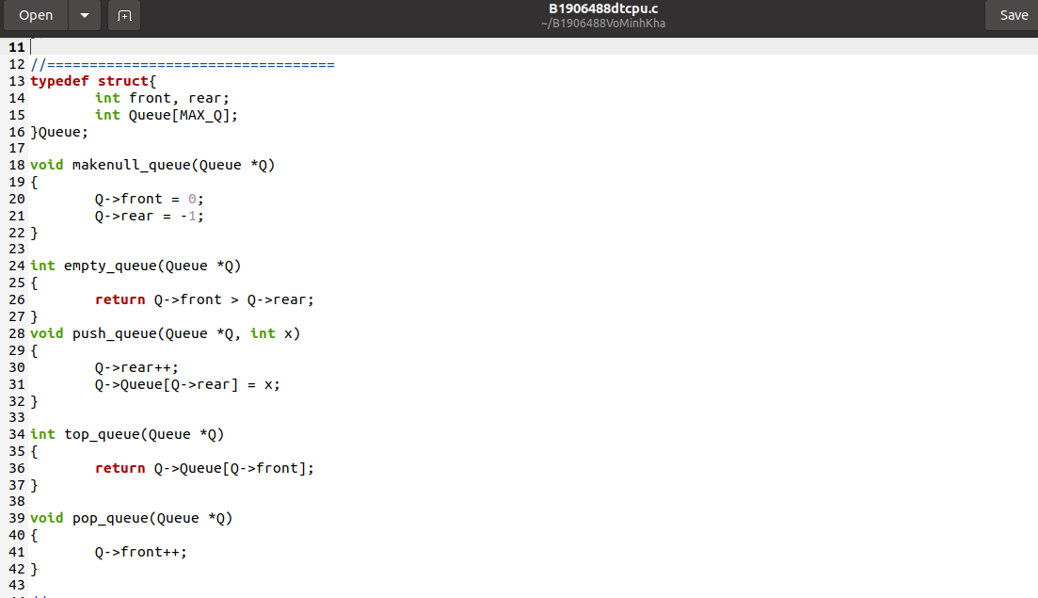

****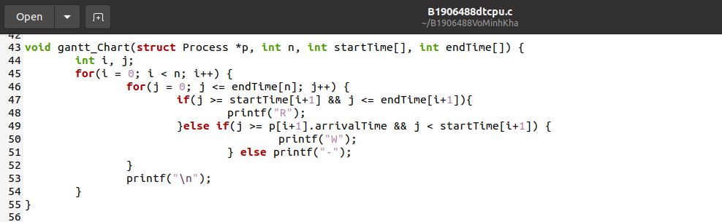****

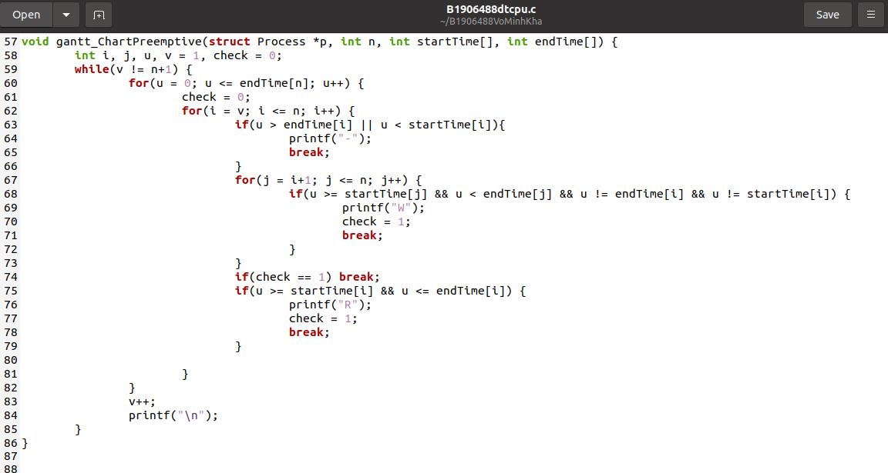

FCFS:

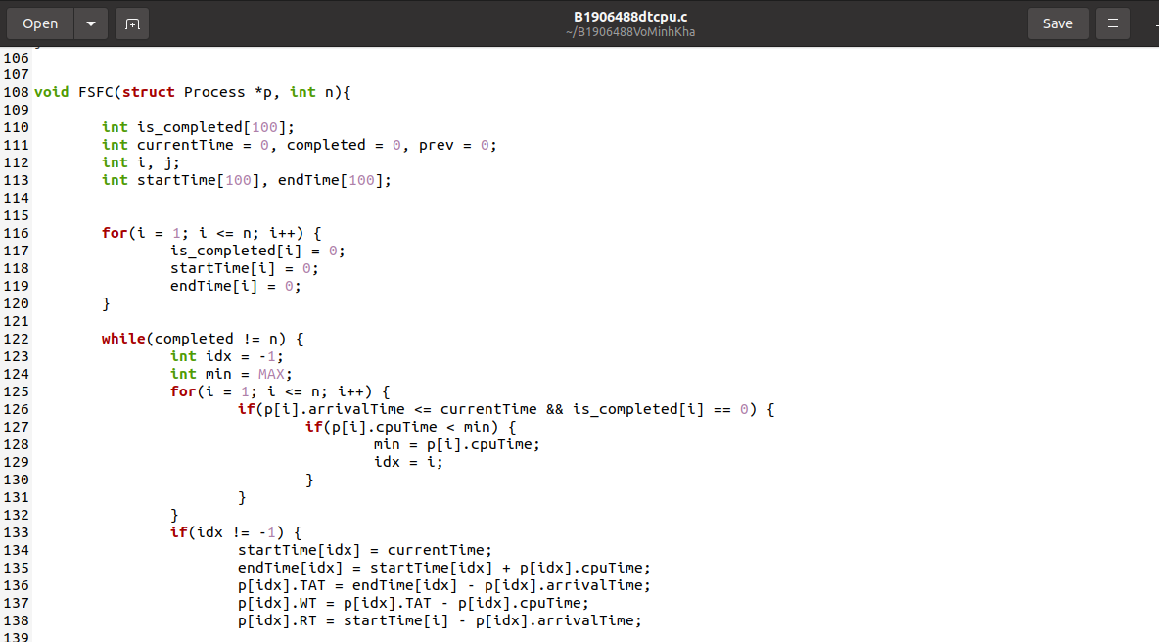

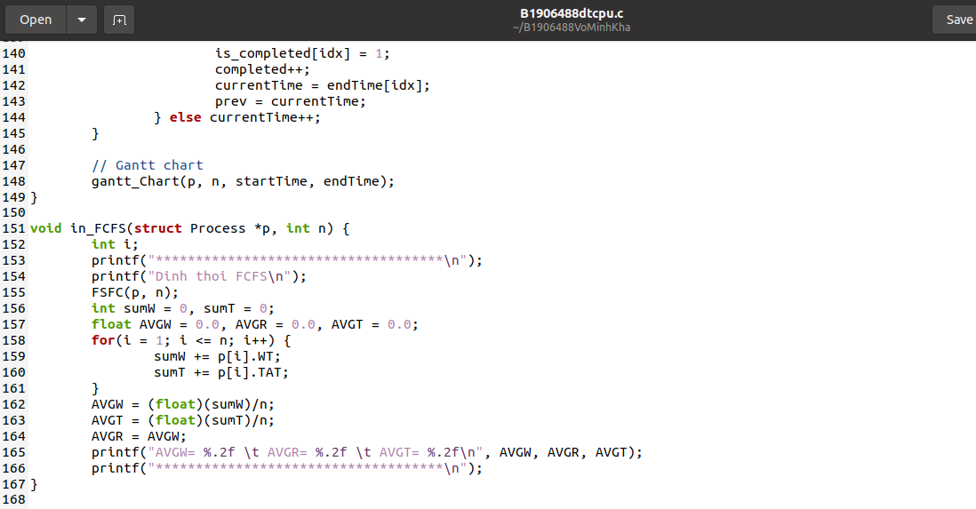

SJF Non Preenptive

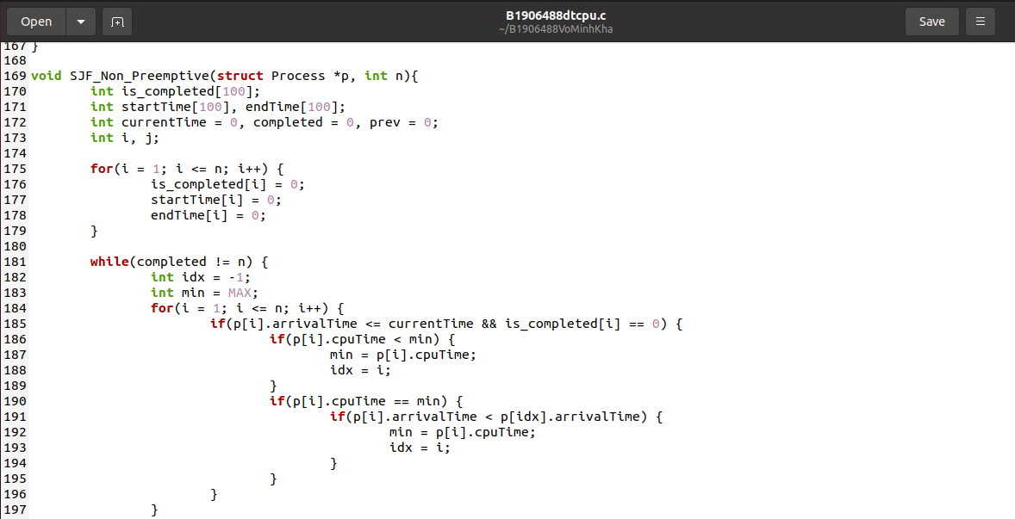

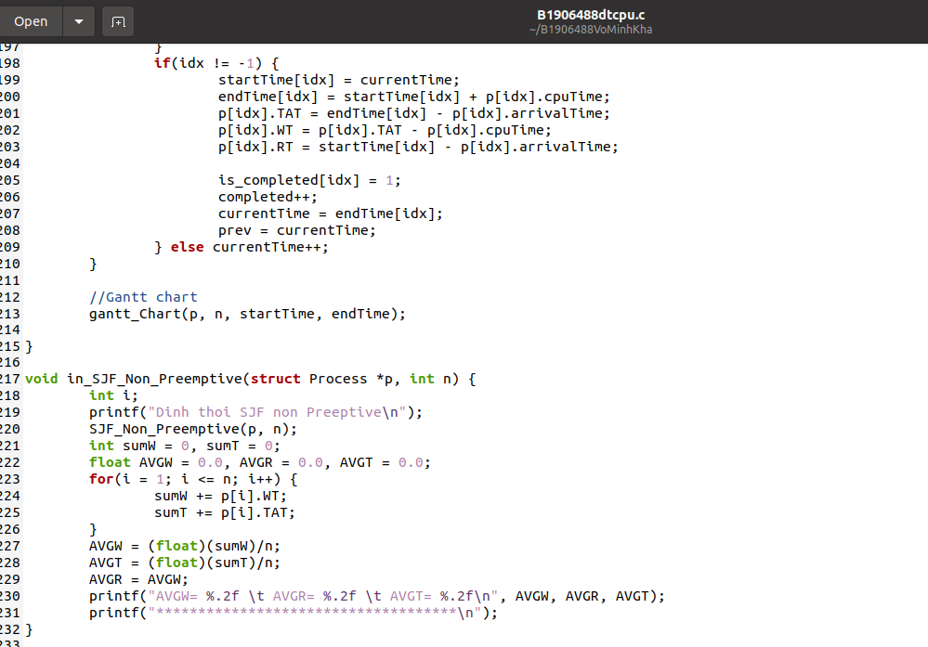

SJF Preenptive

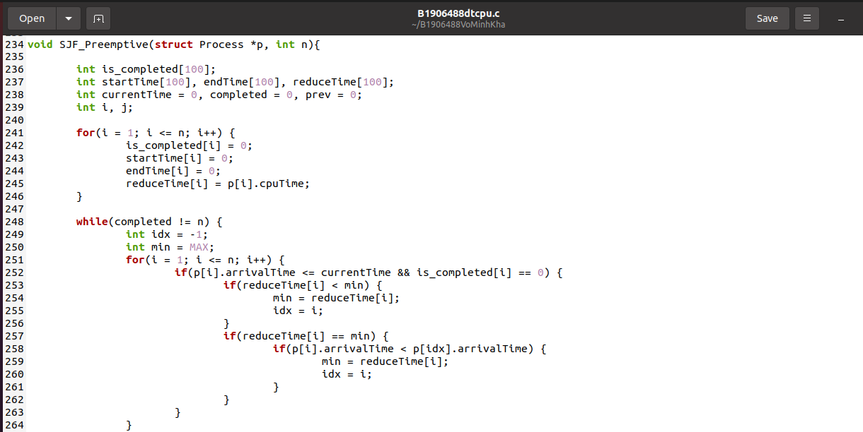

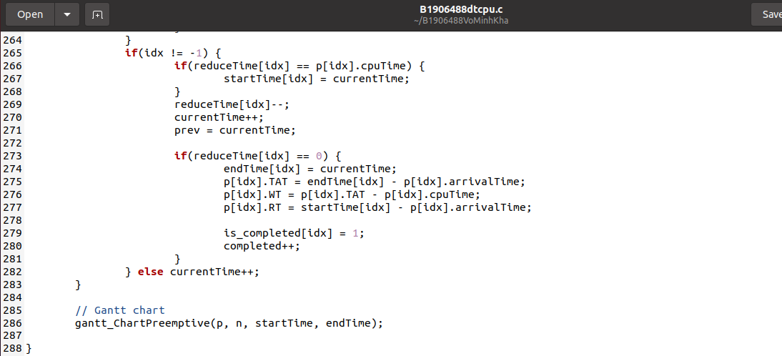

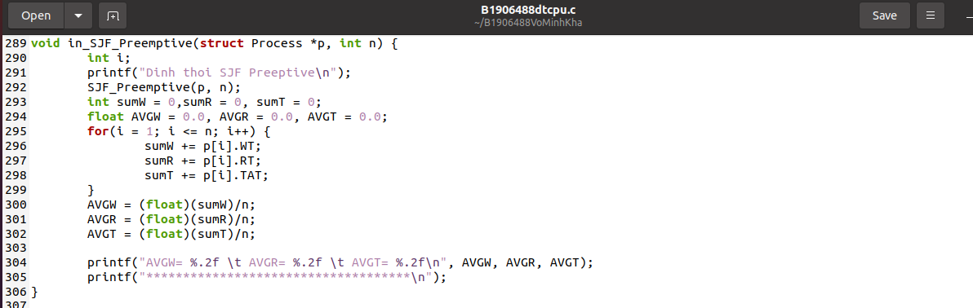

Round Bin

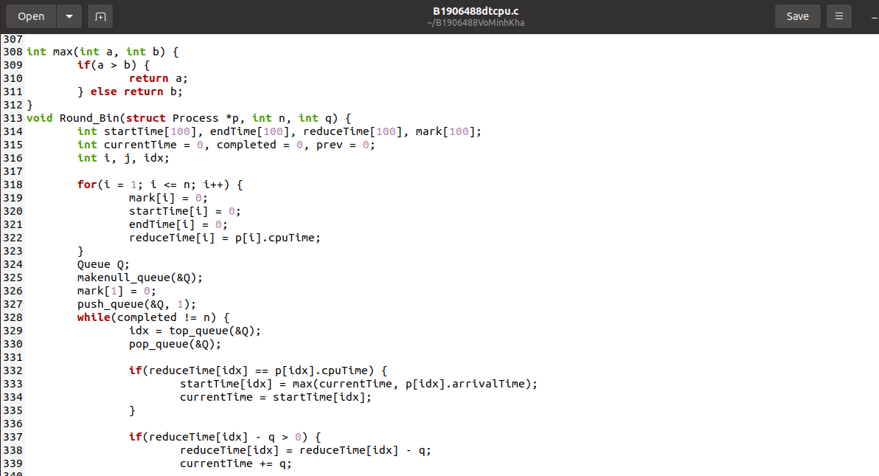

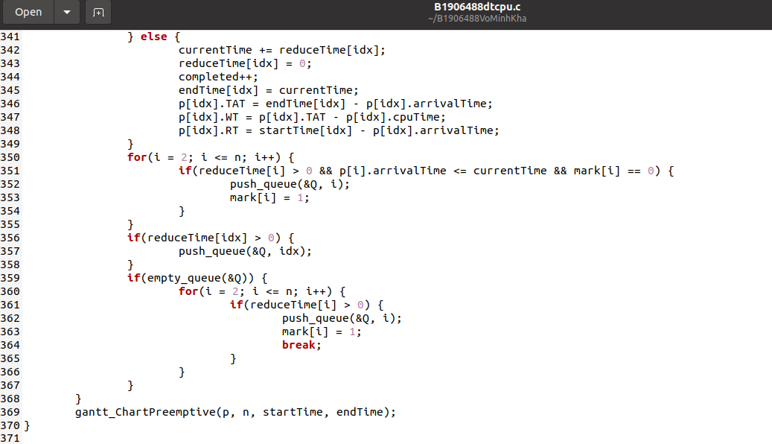

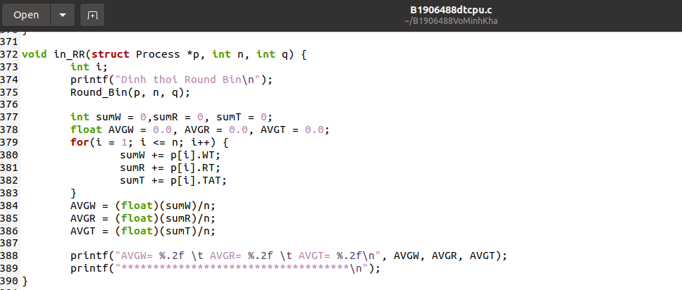

Hàm main

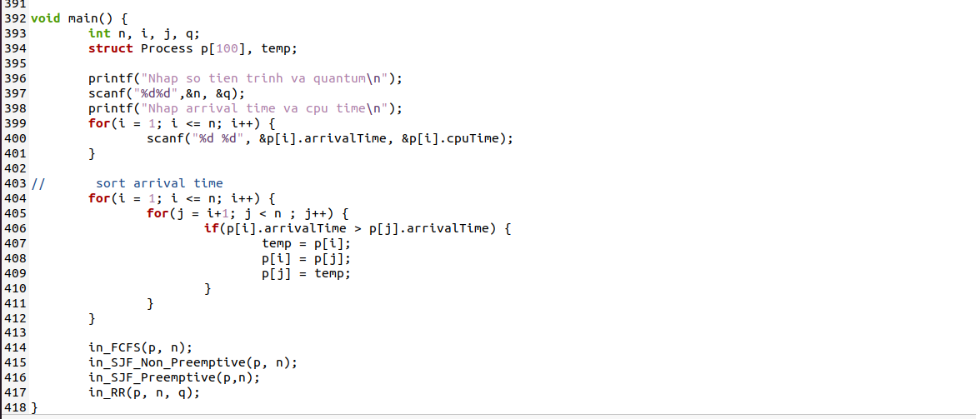

Chạy chương trình

